【巩固练习】
一、选择题
1. △ABC和△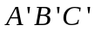中，若AB＝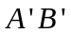，BC＝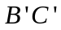，AC＝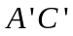.则（ ）
A.△ABC≌△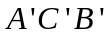 B. △ABC≌△
C. △ABC≌△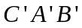 D. △ABC≌△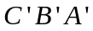
2. 如图，已知AB＝CD，AD＝BC，则下列结论中错误的是（ ）
A.AB∥DC B.∠B＝∠D C.∠A＝∠C D.AB＝BC
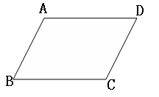
3. 下列判断正确的是（ ）
A.两个等边三角形全等
B.三个对应角相等的两个三角形全等
C.腰长对应相等的两个等腰三角形全等
D.直角三角形与锐角三角形不全等
4． 如图，已知MB＝ND，∠MBA＝∠NDC，下列条件不能判定△ABM≌△CDN的是 （ ）
A．∠M＝∠N B．AB＝CD C．AM＝CN D．AM∥CN
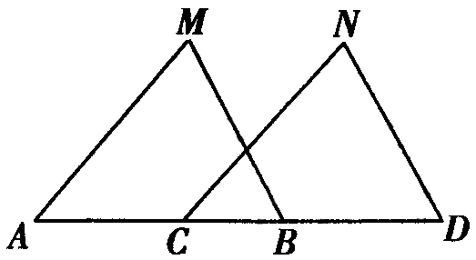
5. 某同学把一块三角形的玻璃打碎成了3块,现在要到玻璃店去配一块完全一样的玻璃,那么最省事的方法是( )
A.带①去 B.带②去 C.带③去 D.①②③都带去
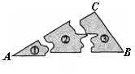
6．如图，∠1＝∠2，∠3＝∠4，下面结论中错误的是（ ）
A．△ADC≌△BCD B．△ABD≌△BAC
C．△ABO≌△CDO D．△AOD≌△BOC
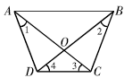
二、填空题
7. 如图，AB＝CD，AC＝DB，∠ABD＝25°，∠AOB＝82°，则∠DCB＝_________.
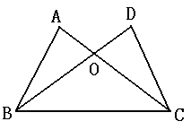
8. 如图，在四边形ABCD中，对角线AC、BD互相平分，则图中全等三角形共有_____对.
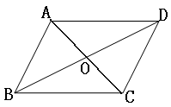
9. 已知，如图，AB∥CD，AF∥DE，AF＝DE，且BE＝2，BC＝10，则EF＝________.
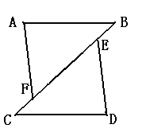
10. 如图，AB∥CD，AD∥BC，OE＝OF，图中全等三角形共有______对.
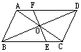
11. 如图, 已知：∠1 ＝∠2 , ∠3 ＝∠4 , 要证BD ＝CD , 需先证△AEB ≌△AEC , 根据是 ，再证△BDE ≌△ ，根据是 ．
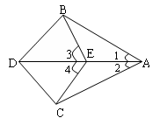
12. 已知，如图，AB＝CD，AC＝BD，则△ABC≌ ，△ADC≌ .
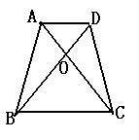

三、解答题
13. 已知：如图，四边形ABCD中，对角线AC、BD相交于O，∠ADC＝∠BCD，AD＝BC，
求证：CO＝DO．
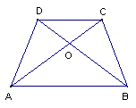
14. 已知如图，E、F在BD上，且AB＝CD，BF＝DE，AE＝CF，求证：AC与BD互相平分.
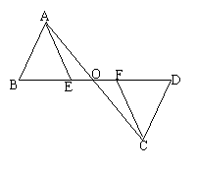
15. 如图，已知AB＝DC，AC＝DB，BE＝CE求证：AE＝DE.
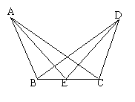
【答案与解析】
一.选择题
1. 【答案】B；
【解析】注意对应顶点写在相应的位置.
2. 【答案】D；
【解析】连接AC或BD证全等.
3. 【答案】D；
4. 【答案】C；
【解析】没有SSA定理判定全等.
5. 【答案】C；
【解析】由ASA定理，可以确定△ABC.
6. 【答案】C；
【解析】△ABO与△CDO中，只能找出三对角相等，不能判定全等.
二.填空题
7. 【答案】66°；
【解析】可由SSS证明△ABC≌△DCB，∠OBC＝∠OCB＝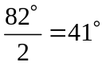， 所以∠DCB＝
∠ABC＝25°＋41°＝66°.
8. 【答案】4；
【解析】△AOD≌△COB，△AOB≌△COD，△ABD≌△CDB，△ABC≌△CDA.
9. 【答案】6；
【解析】△ABF≌△CDE，BE＝CF＝2，EF＝10－2－2＝6.
10.【答案】5；
【解析】△ABO≌△CDO，△AFO≌△CEO，△DFO≌△BEO，△AOD≌△COB，△ABD≌△CDB.
11.【答案】ASA，CDE，SAS；
【解析】△AEB ≌△AEC后可得BE＝CE.
12.【答案】△DCB，△DAB；
【解析】注意对应顶点写在相应的位置上.
三.解答题
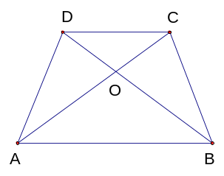
13.【解析】
证明：在△ADC与△BCD中，
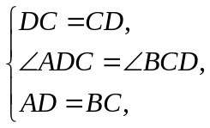
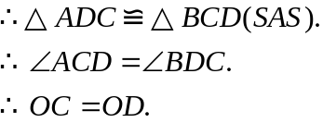
14.【解析】
证明： ∵BF＝DE，
∴BF－EF＝DE－EF，即BE＝DF
在△ABE和△CDF中，
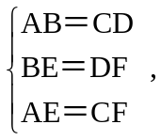
∴△ABE≌△CDF（SSS）
∴∠B＝∠D，
在△ABO和△CDO中
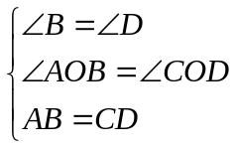
∴△ABO≌△CDO（AAS）
∴AO＝OC，BO＝DO，AC与BD互相平分.

15.【解析】
证明：在△ABC和△DCB中
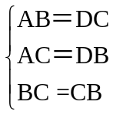
∴△ABC≌△DCB（SSS）
∴∠ABC＝∠DCB，
在△ABE和△DCE中
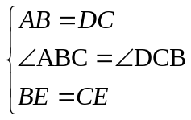
∴△ABE≌△DCE（SAS）
∴AE＝DE.

